ДОВІДКОВИЙ МАТЕРІАЛ
ДО ОПЕРАЦІЙНО-МЕТОДИЧНОЇ КАРТКИ № 2/3/1
Для проведення занять з інженерної підготовки

Основні розміри одиночних окопів:

Окоп для стрільби лежачи:
глибина –30 см, довжина –170 см; ширина – 60 см; висота брустверу –30 см.

Окоп для стрільби із автомата лежачи Об’єм вийнятого грунта 0,3 м3. На обладнання окопу піхотною лопаткою потрібно 0.5 люд/год.

Примітка. Вогонь для ведення флангового вогню повинен мати бруствер висотою 30 см з боку противника на всю довжину окопу.
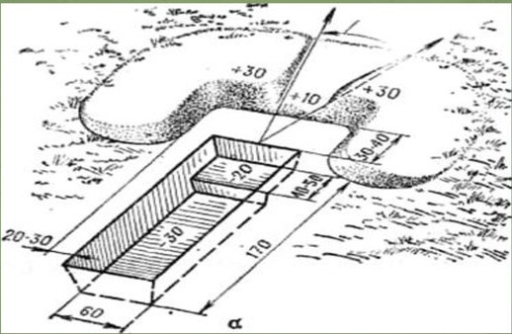
Рисунок 1 – Одиночний окоп для стрільби лежачі
Для зручності стрільби в передній частині виїмки залишається поріжок шириною 25-30 см на 10 см вище дна окопу, який забезпечує опору для ліктів. На влаштування окопу за допомогою піхотної лопати потрібно 0.5 люд/год.

Час на влаштування окопу, хв.(піхотною лопатою/саперною лопатою):
- відмінно – 25/12
- добре – 27/20
- задовільно – 32/24

Окоп для стрільби з коліна:
В одиночному окопі для стрільби з коліна глибина відривання збільшується до 60 см, ширина по дну –70 см, висота бруствера в секторі обстрілу до 30 см, а з боків до 40-50 см, довжина 170 см.
Окоп для стрільби із автомата з коліна Об’єм вийнятого грунта 0,8 м3. На обладнання окопу піхотною лопаткою потрібно 1.2 люд/год.

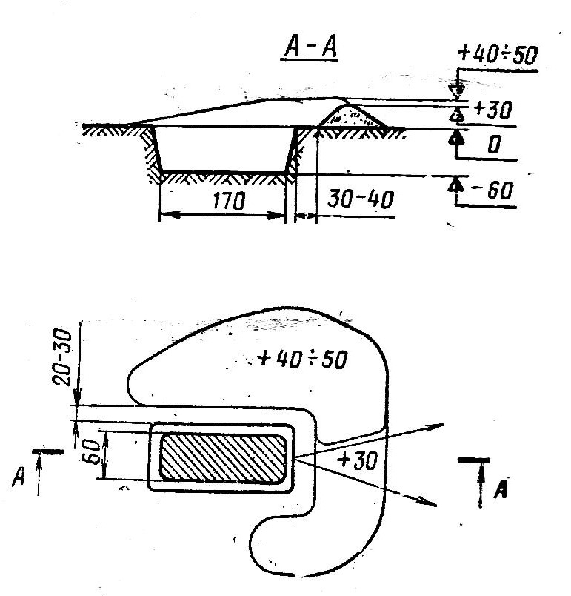
Рисунок 2 – Одиночний окоп для стрільби з коліна

Час на влаштування окопу, хв.(піхотною лопатою/саперною лопатою):
- відмінно - 55/40;
- добре - 1год/45;
- задовільно –1год 10/55;

Окоп для стрільби стоячи:
Окоп для стрільби стоячи дозволяє вести вогонь в любому напрямку, краще забезпечує захист солдата від настильного автоматно-кулеметного вогню противника, від осколків, вибухової хвилі і від наїзду танками. Він в 1.5 рази знижує радіус зони ураження при дії ядерної зброї в порівнянні з розміщенням солдата на відкритій місцевості. Крім того вказаний окоп зручний для кидання гранат.
В одиночному окопі для стрільби стоячи глибина відривання досягає 110 см, ширина по дну –50 см, ширина по верху – 90-100 см, висота бруствера 50-60 см. Сектор для стрільби 30 см.

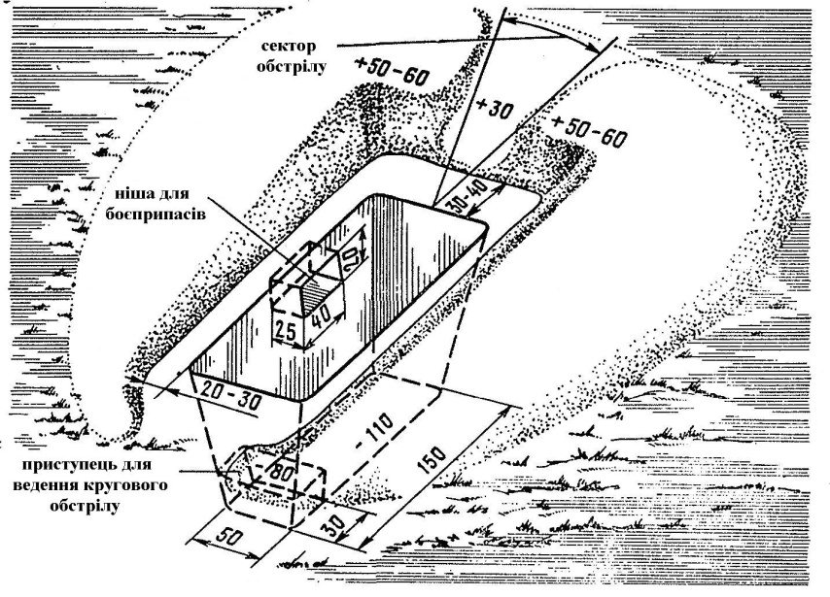
Рисунок 3 – Одиночний окоп для стрільби стоячі

Час на влаштування окопу, хв.(піхотною лопатою/саперною лопатою):
- відмінно –1.30/1.05
- добре –1.40/1.10
- задовільно-2.00/1.25

